ЦАРСТВА – живи свет
- Живу природу чине: _____________, _________________ и ________________;
Неживу природу чине: __________, ___________, ___________ и ______________.

- Сва жива бића се могу разврстати у ______ група – царстава. То су:
_________________, _________________, _________________, _________________ и
_________________.

- Повежи:
 |  | Жива бића која имају биљно зеленило и саме себи стварају храну уз помоћ сунчеве енргије.
микроорганизми
 |  | Жива бића која се крећу у потрази за храном.
гљиве
биљке |  | Ситна жива бића која се могу видети само под микроскопом.
животиње
 |  | Немају биљно зеленило. Хране се на рачун других организама тако што разлажу угинуле биљке и животиње.
- Споји линијама:

дрвенасте биљке зова
хајдучка трава
зељасте биљке липа
боквица
жбунасте биљке јела
дивља ружа

- Наброј главне делове биљке:
__________________________________________________________________________
- Флору чине _________________, а фауну ________________ које живе на некој територији.

- Одговори са ДА или НЕ:
Заједничко за све животиње је да:
- дишу
- трче
- рађају се
- размножавају се
- имају крзно
- умиру
- хране се
- рађају живе младунце

- Допиши:

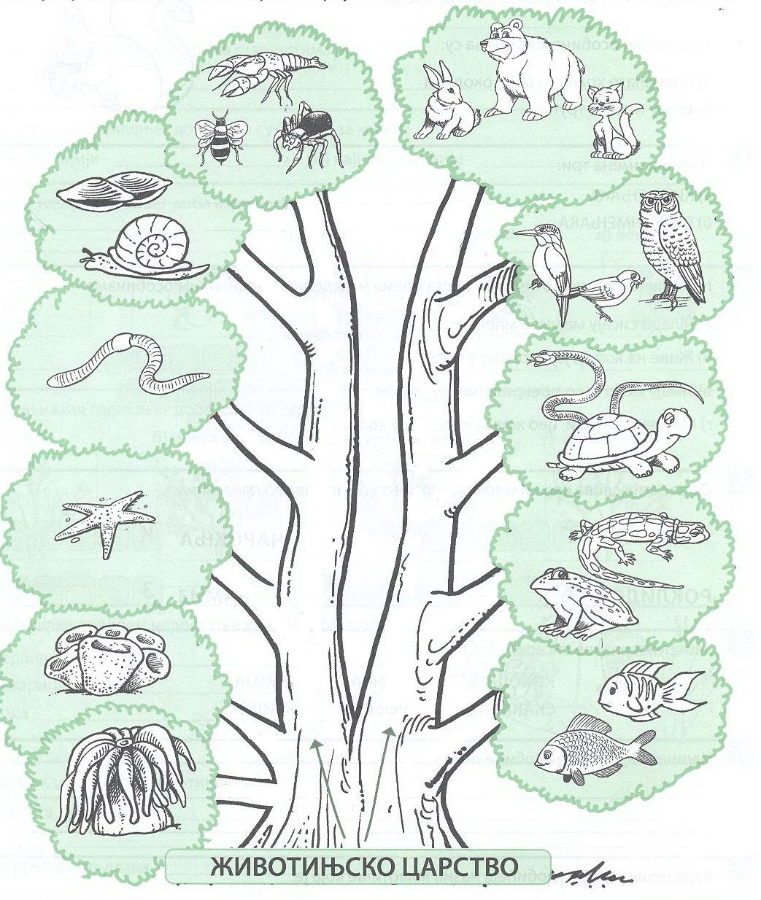

- Законом заштићена већа подручја настањена разноврсним и ретким биљним и животињским врстама или споменицима историје и културе називају се ______________________________ .

- Наброј националне паркове у Србији:

:::::::::::::::::::::::::::::::::::::::::::::::::::::::::::::::::::::::::::::::::::::::::::::::::::::::::::::::::::::::::::::::::::::::::::::::::::::::::::::::::
